《基于情境创设改进农村初中数学教学的策略研究》区级课题研究活动登记表
课 题 研 究 实 验 课 记 录 表
教者 | 蒋凯炎 |  | 学校 | 雪堰初中 |  | 时间 |  | 2022.11.30
课题 | 展开与折叠 |  |  |  |  | 课时 |  | 1
实验  目的 | 1．通过动手实验，认识立体图形与平面图形的关系。  2．认识正方体等立体图形的表面展开图。  3 .经历展开与折叠、模型制作等活动过程，发展空间观念，积累数学学习的经验。
1 |  | 课题组 |  |  | 班级 |  | 七（5）班
主 要 实 验 内 容 或 步 骤
教学过程：
1.生活中需要这种盒子，从生产厂家如何运输到家中，怎样做更方便？
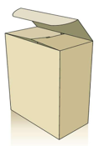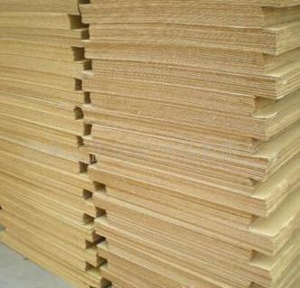
2.想一想：
下列立体图形展开，它的平面展开图是什么？上下圆的接触点只能在这吗？
展开图形各部分之间有什么联系？
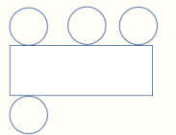

3.如图，哪一个是棱锥侧面展开图？
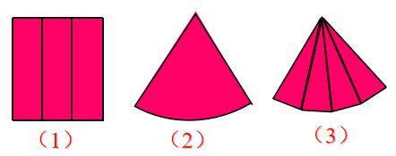
4.哪些图形可以沿线折叠成(面与面之间不重叠）棱柱体纸盒？
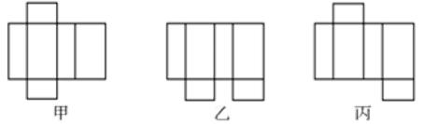
5.以小组为单位：
把一个正方体沿部分棱剪开展成一个平面图形（展开的平面图形每个面至少有一边相连）.
借助磁力片，把小组得到的平面图形与同学交流（拍照上传至易课堂）：
（1）在你的操作过程中，剪开了几条棱？
（2）你们组还有不同于其他组的表面展开图？
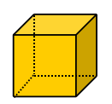
6.下面的图形是正方体的展开图吗？
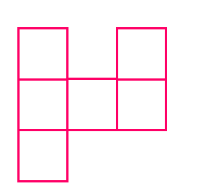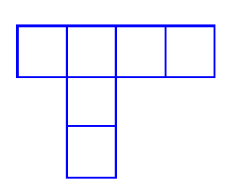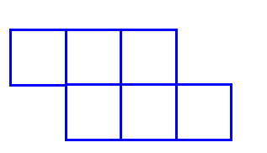
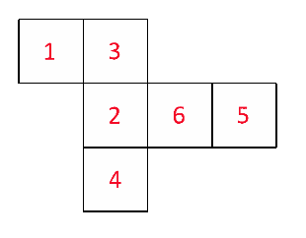
7.如图是一个正方体纸盒的展开图，
想一想，再试一试面1，面3，面5的对面各是哪个面？
组成的正方体相对的2个面，在展开的平面图形中有何位置特征？
8.课堂小结：
本堂课，我们初步体会立体图形与平面图形之间的关系
有些立体图形可以按不同的方式展开成不同的平面图形
能根据平面图形制作简单的立体图形。
课堂检测：
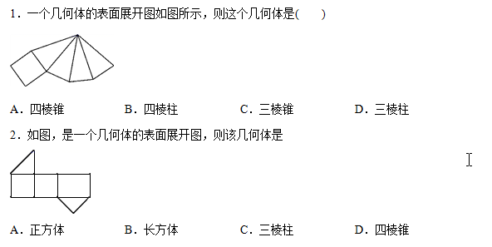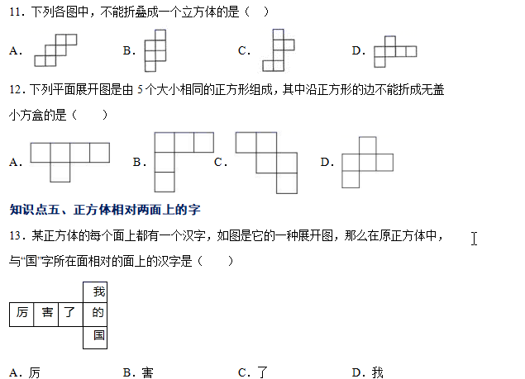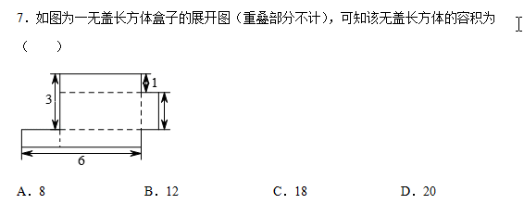
实验后的数据收集或体会
创设生活情境，设置问题串，利用磁铁让学生经历展开与折叠的过程，加强感悟立体图中的面与展开图中的面的对应关系，根据学生的水平差异，创设条件、积极引导，有意识的培养用不同的方法去解决同一个问题的习惯。全方位调动学生学习的兴趣和内在潜力,引导和鼓励学生带着知识、经验、思考、兴致参与教学过程。通过此活动，不仅强化了学生的空间观念，而且提高了学生运用所学知识解决实际问题的能力。

